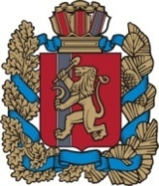

ЧАЙКОВСКИЙ СЕЛЬСКИЙ СОВЕТ ДЕПУТАТОВ

РЕШЕНИЕ
от 30 марта 2015 г. | пос. Чайковский | № 55-149

Об утверждении схемы двух многомандатного избирательных округов
для проведения выборов депутатов Чайковского сельского Совета депутатов Боготольского района Красноярского края

В соответствии со статьёй 18 Федерального закона «Об основных гарантиях избирательных прав и права на участие в референдуме граждан Российской Федерации», пунктом 6, статьи 2, статьёй 8 Закона Красноярского края «О выборах в органы местного самоуправления в Красноярском крае» Чайковский сельский Совет депутатов РЕШИЛ:

- Утвердить схемы двух многомандатных избирательных округов для проведения выборов депутатов Чайковского сельского Совета депутатов Боготольского района Красноярского края согласно приложению.
- Наделить каждого избирателя в образованных двух многомандатных избирательных округах четырьмя голосами.
- Опубликовать настоящее Решение в газете «Земля боготольская» и разместить на официальном сайте администрации Боготольского района в сети «Интернет» www.bogotol-r.ru.
- Решение вступает в силу в день, следующий за днём официального опубликования в газете «Земля боготольская».

Глава Чайковского сельсовета,
председатель сельского Совета депутатов В. С. Синяков

Приложение
к Решению Чайковского
сельского Совета депутатов
от 30.03.2015 № 55-149

СХЕМА
двух многомандатных избирательных округов для проведения выборов
депутатов Чайковского сельского Совета депутатов
Боготольского района Красноярского края

Раздел I. Схема двух многомандатных избирательных округов

Номер избирательного округа | Перечень населённых пунктов, входящих в избирательный округ | Границы избирательного округа | Число избирателей  в округе  по состоянию на 1 июля 2014 года
1 | 2 | 3 | 4
№ 1 | пос. Чайковский | пос. Чайковский | 230
№ 2 | д. Булатово  д. Новопетровка  д. Шулдат | д. Булатово  д. Новопетровка  д. Шулдат | 229

Приложение
к Решению Чайковского
сельского Совета депутатов
от 30.03.2015 № 55-149

Раздел II. Графическое изображение схемы двух многомандатных избирательных округов

Округ № 1 пос. Чайковский

C

Ю

Округ № 2 д. Булатово

C

Ю

Округ № 2 д. Новопетровка

C

Ю
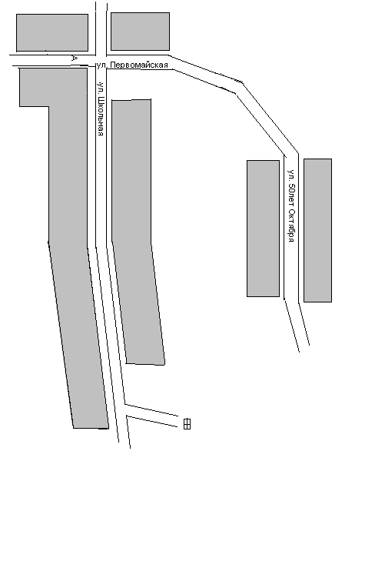

Округ № 2 д. Шулдат

C

Ю

